DOCUMENTAION FONCTIONNELLE
PASSWORD_SECURITY_TOOL
TEMGOUA EMMANUELLE
EST LASALLLE DOUALA
Douala/Akwa

Révisions
Version | Date | Auteur (s) | Description
0.1 | 20/01/2026 | TEMGOUA EMMANUELLE | Codage des fichiers (checker.py, generator.py, …)
1.0 | 21/01/2026 | WOUAPI WILTRESS | Mise a jour des fichiers (checker.py, generator.py, …)
1.1 | 22/04/2026 | TEMGOUA EMMANUELLE | Documentation Finale

Table des matières

Étape 1 : Initialisation et Sécurisation de l’Entrée 3
Étape 2 : Analyse Multicritères et Calcul d’Entropie 4
Étape 3 : Diagnostic Dynamique et Recommandations 5
Étape 4 : Génération de Secrets (CSPRNG) 6
Étape 5 : Clôture et Audit de Sécurité 7

Introduction au Password Security Tool

Dans le cadre du module de Scripting, ce projet vise à concevoir un outil robuste de gestion de la sécurité des mots de passe. Dans un contexte de cybersécurité et de gestion des identités (IAM), il est crucial de fournir aux utilisateurs des moyens de générer des secrets complexes et d'évaluer la fiabilité de leurs informations d'authentification existantes.

Comment fonctionne l’Apk

L'application Password Security Tool suit un cycle de fonctionnement rigoureux divisé en quatre étapes clés, allant de la sécurisation de l'entrée utilisateur jusqu'à la génération d'un audit de conformité.

Étape 1 : Initialisation et Sécurisation de l’Entrée
Dès le lancement via le module main.py, l'application initialise un environnement sécurisé.
- Audit Logging : Le système active immédiatement le logger (utils.py) pour tracer l'ouverture de la session.
- Saisie Aveugle (Blind Input) : Pour le module de vérification, l'application utilise la fonction getpass. Contrairement à une saisie standard, les caractères ne s'affichent pas dans le terminal, protégeant l'utilisateur contre le "Shoulder Surfing" (espionnage par-dessus l'épaule).
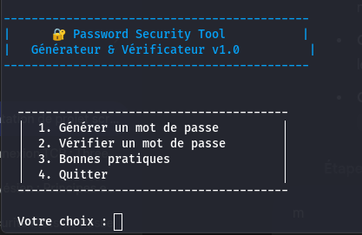
Figure 1 : Interface d'accueil et menu interactif du Password Security Tool.
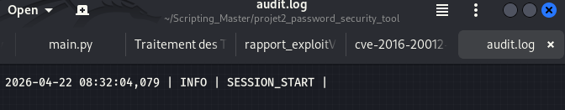
Figure 2 : fichier audit.log qui démontre que la ligne session_start a bien été enregistrée .

Étape 2 : Analyse Multicritères et Calcul d’Entropie
Une fois le mot de passe reçu par le module checker.py, il subit une triple analyse :
- Analyse Structurelle : Recherche de la diversité des jeux de caractères (Majuscules, minuscules, chiffres, symboles).
- Calcul de l'Entropie de Shannon : L'algorithme calcule la résistance mathématique brute : $H = L \times \log_2(N)$. Plus l'entropie est élevée, plus le mot de passe est imprévisible.
- Détection de Patterns : Le script utilise des expressions régulières (Regex) pour identifier des faiblesses structurelles : séquences de touches (123, qwerty), répétitions (aaaa) ou appartenance à une liste de mots de passe communs (password, admin).
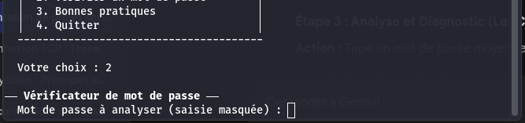
Figure 3 : Saisie sécurisée via le module getpass (protection contre l'espionnage visuel).

Étape 3 : Diagnostic Dynamique et Recommandations
À l'issue de l'analyse, le système génère un rapport de sécurité :
- Scoring visuel : Un score de 0 à 100 est attribué. Grâce au module utils.py, ce score est traduit par une barre de progression colorée (Rouge pour critique, Jaune pour moyen, Vert pour robuste).
- Estimation de Brute-Force : L'application simule le temps nécessaire à un attaquant possédant un GPU moderne (10 milliards de tentatives/seconde) pour casser le mot de passe.
- Feedback Correctif : Si le score est insuffisant, l'outil liste précisément les problèmes (ex: "Aucun caractère spécial") et propose des suggestions directes pour renforcer la sécurité.
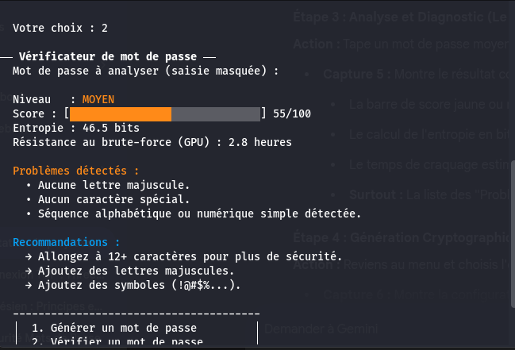
Figure 4: Rapport d'analyse détaillé : Score de robustesse, entropie et diagnostic des failles.

Étape 4 : Génération de Secrets (CSPRNG)
Si l'utilisateur choisit de générer un nouveau secret via generator.py :
- Moteur Cryptographique : L'application utilise le module secrets de Python (CSPRNG), garantissant que les nombres générés sont de qualité cryptographique, contrairement au module random classique.
- Algorithme de Fisher-Yates : Pour les mots de passe complexes, les caractères sont mélangés de manière aléatoire après s'être assuré qu'au moins un caractère de chaque catégorie demandée est présent.
- Mode Diceware : Pour les phrases de passe, l'outil pioche dans un dictionnaire de mots pour créer une suite mémorisable mais hautement sécurisée.
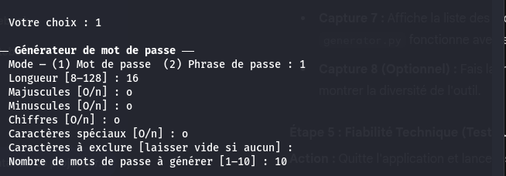
Figure 5 : Paramétrage des critères de génération (longueur, diversité des caractères).
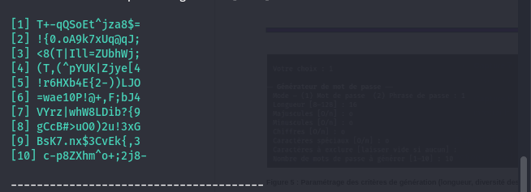
Figure 6 : Génération de mots de passe cryptographiquement sûrs (CSPRNG).
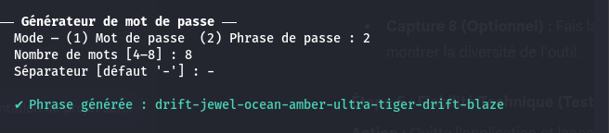
Figure 8 : Génération de phrases de passe (Diceware) pour une mémorisation optimisée.

Étape 5 : Clôture et Audit de Sécurité
Chaque action se termine par l'écriture d'un événement dans le fichier audit.log.
- Conformité : Seuls les métadonnées (longueur, score, type d'action) sont enregistrées.
- Zéro Trace : Conformément aux principes de cybersécurité, le mot de passe analysé est immédiatement purgé de la mémoire vive à la fin du cycle et n'est jamais écrit sur le disque.
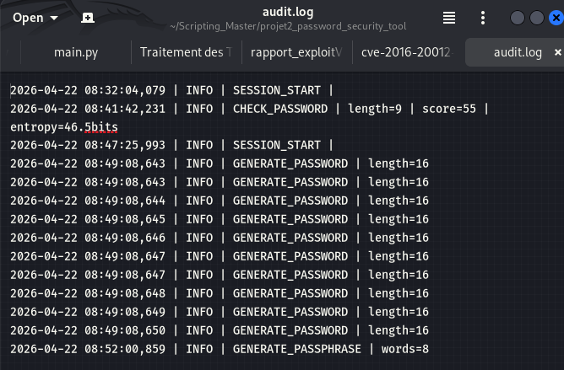
Figure 9 : Journalisation d'audit dans audit.log (traçabilité des événements de sécurité).
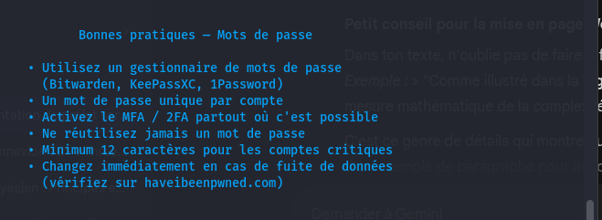
Figure 10 : Documentation sur les bonnes pratiques

Architecture du code

L'application est structurée de manière modulaire pour faciliter la maintenance et l'évolution.
Password_tool/
|
|main.py : Point d’entrée, interface CLI interactive et routage des menus.
|checker.py : Logique d'analyse de robustesse (entropie, patterns, brute-force).
|generator.py : Moteur de génération sécurisée (CSPRNG) et phrases de passe.
|utils.py : Validation des entrées, affichage coloré et journalisation d'audit. |test_password_tool.py : Suite de tests unitaires (validation de la fiabilité).
Fichier | Rôle principal | Dépendances clés
main.py | Point d’entrée, interface CLI et orchestration du flux. | checker, generator, utils
checker.py | Logique d'analyse de robustesse et calcul d'entropie. | re, math, string
generator.py | Moteur de génération de secrets cryptographiques. | secrets, string
utils.py | Validation des entrées, affichage (couleurs) et audit. | logging, sys
test_password_tool.py | Tests unitaires pour garantir la fiabilité du code. | pytest

5. Cadre éthique/usage autorisé

Cet outil est destiné à un usage éducatif et d'audit personnel. Conformément à la déontologie de la cybersécurité :
- Les mots de passe ne sont jamais stockés en clair ou enregistrés dans les logs.
- L'audit journalise uniquement les types d'événements pour la traçabilité.
En conclusion, l'usage de gestionnaires de mots de passe et de l'authentification multi-facteurs (MFA) reste la recommandation ultime complétant cet outil.

